北京交通大学大学生创新创业项目
申请简易流程

目 录
学生查看

教师查看

学院管理员查看

附件一

校外VPN访问系统

北京交通大学教务处
二O一五年一月

学生操作部分：
1、学生用自己的学号登录大学生创新创业项目智能管理系统申请项目，首次登录时账号为学号、密码为身份证后六位，登录后请修改自己的个人信息及密码。系统登录网址：http://202.112.159.191/cx。如您的页面显示不正常请参照附件一《关于各个应用系统在不同操作系统版本上浏览器的兼容性问题》
2、A.登录后在流程管理----立项申请书菜单下，可选择创新训练项目、创业训练项目、创业实践项目按钮申报项目。如图1.1所示：
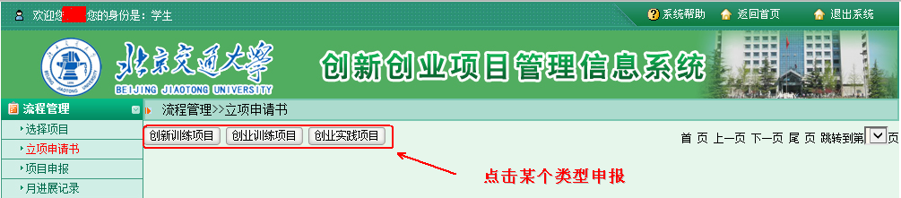
图1.1
B.也可通过教师发布通过的选题或者学生发布通过的选题直接选择参加项目，点击选择即可。如图1.2所示：
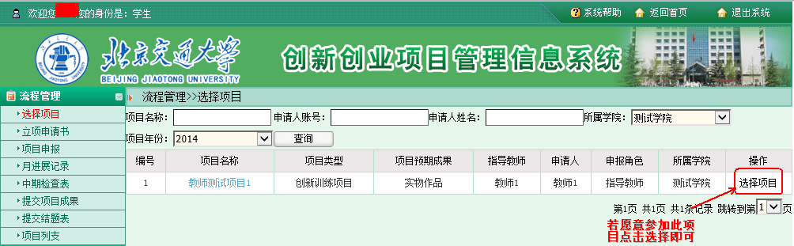
图1.2
3、进入页面后，填写相应的字段信息，若您还不确定填写的内容为定稿可点击暂存如图2所示。填写组员时可用两种方式直接选择成员或选择学院专业年级供范围内的学生选择，如图3所示，暂存后还可以不断修改申请书的内容如图4：
图2
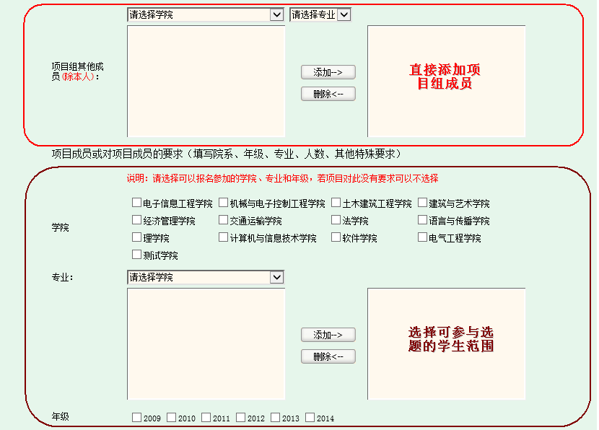
图3
图4
4、确定立项申请书无内容修改后，点击提交等待教师审核完成选题申请。
5、最终学院审核完后，学生还需登录系统确认选题，如图5 所示。
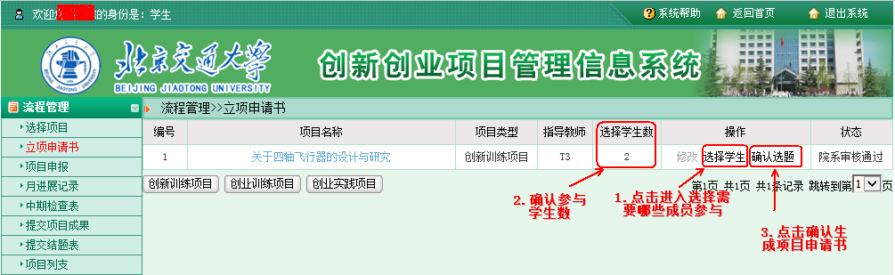
图5
6、选题确认后，生成项目申报书。学生需接着在流程管理---项目申报菜单下完善申报书内容，如图6所示。
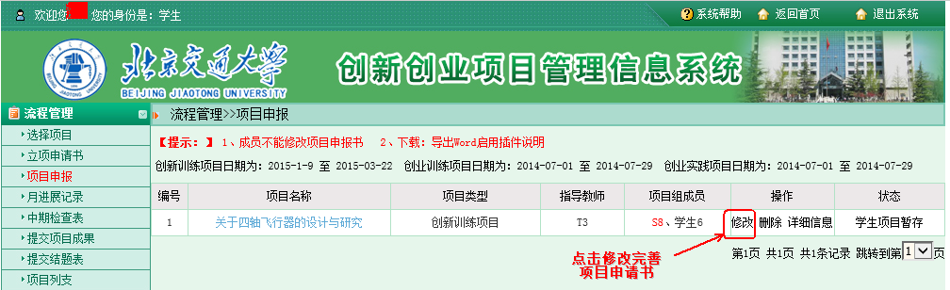
图6
7、申报书提交后，等待教师、学院审核。最终待系统管理员审核立项发布。成功立项！

教师操作部分：
1、教师用自己的工号登录大学生创新创业项目智能管理系统申请创新训练项目，首次登录时密码与工号相同登录后请修改自己的个人信息及密码。系统登录网址：http://202.112.159.191/cx。如您的页面显示不正常请参照附件一《关于各个应用系统在不同操作系统版本上浏览器的兼容性问题》
2、教师登录后，点击流程管理----审核立项申请书菜单，在跳出的页面点击审核即可。如图7所示：
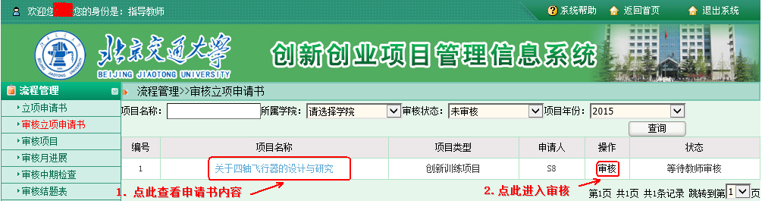
图7
3、填写完意见和审核结论，完成教师申请书审核工作。
4、学院评审完选题，学生登录系统完善申请书后，教师还需再次审核项目申请书。如图8所示：
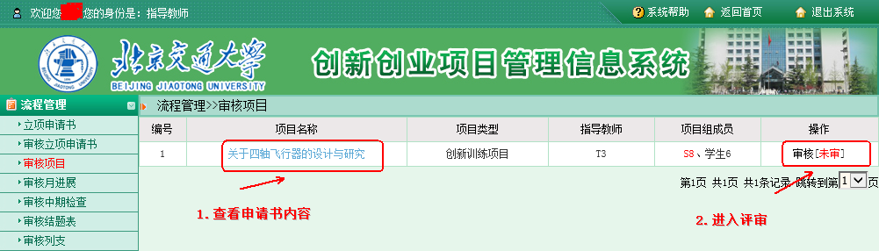
图8
5、立项书审核完后，完成立项所有工作！
学院管理员操作部分：
1、学院管理员用自己的教师工号选择学院管理员角色登录大学生创新创业项目智能管理系统，首次登录时密码与工号相同登录后请修改自己的个人信息及密码。系统登录网址：http://202.112.159.191/cx。如您的页面显示不正常请参照附件一《关于各个应用系统在不同操作系统版本上浏览器的兼容性问题》
2、学院管理员点击流程管理---审核立项申请书，查看完申请书内容后，给出审核结论。如图9所示：
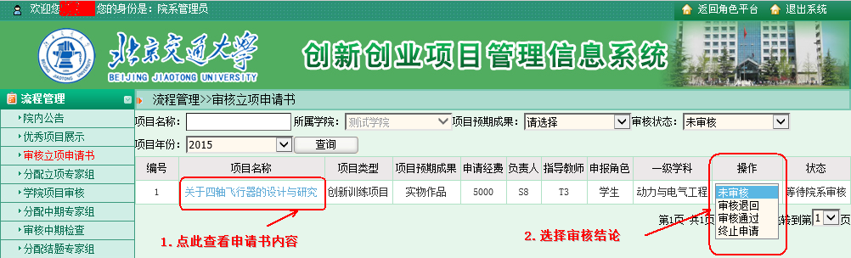
图9
3、若学院审核结论需要修改时，可通过审核状态查询条件筛选，找到要重新审核的项目，修改审核结论即可。如图10所示：
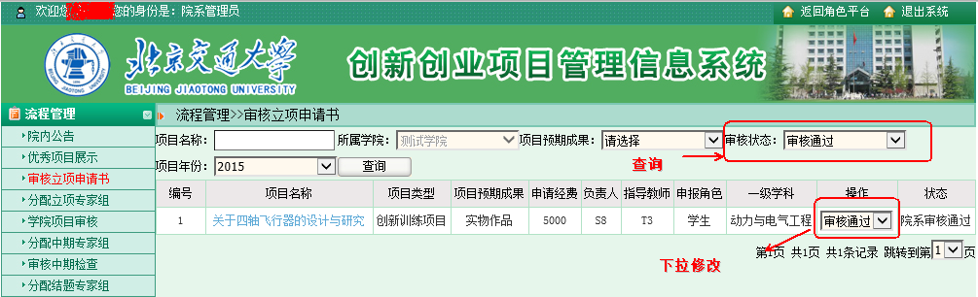
图10
4、指导教师审核完申请书，学院可组织学院专家审核项目分配专家组审核项目即可。（注：此流程为可选流程）如图11所示：
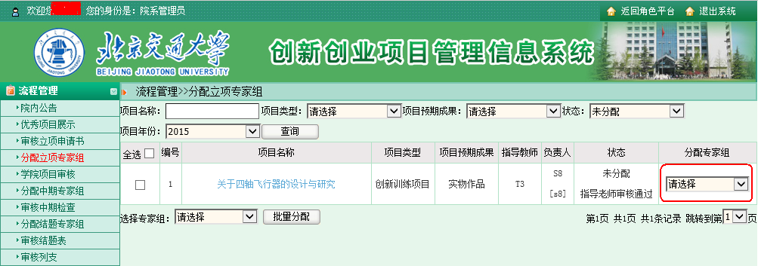
图11
5、若学院不组织专家审核可直接学院管理员审核。学院在审核项目时需给出项目经费、批准额度、排序码。支持批量审核。如图12所示：
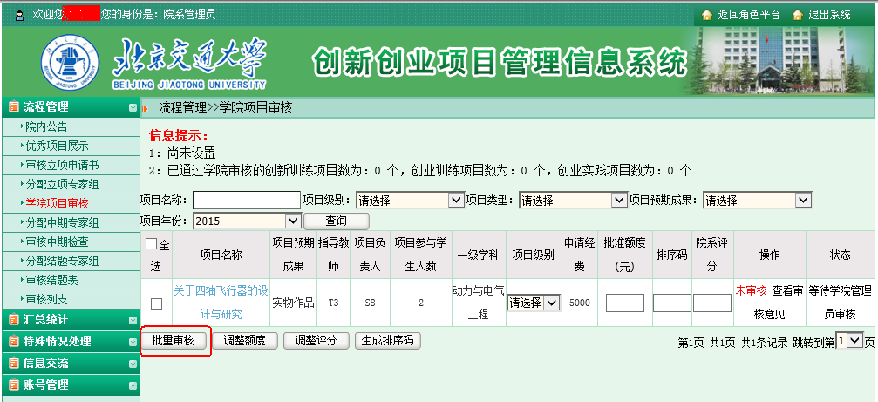
图12
6、学院审核完项目申请书后，完成立项所有工作，待系统管理员审核发布即可

附件一：
关于各个应用系统在不同操作系统版本上
浏览器的兼容性问题

各位老师、同学：
在win 7 和 Win 8的操作系统上用IE8.0、IE9.0和IE10.0打开应用系统的相关页面进行浏览时，界面会出现显示不完整的问题，主要原因：浏览器的各个版本的兼容性不一致，所以需要把浏览器的“兼容性视图”功能打开，具体操作如下：

方法一：
首先选择IE浏览器界面的菜单栏上【工具】选项，如图1，在弹出的下拉框菜单中选择“兼容性视图(V)”或者“兼容性视图设置(B)”
- 兼容性视图(V)：直接选择后，显示兼容性视图下的正常页面。
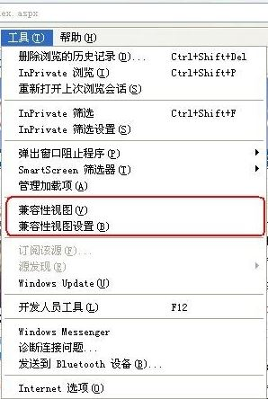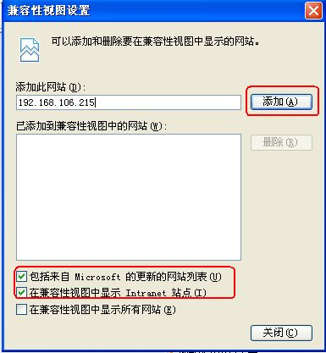
图1 图2
2、兼容性视图设置(B)：可以把经常浏览的页面的地址添加到该设置中，下次再登录这个地址则页面直接进入兼容性视图的浏览界面：
A、选择“兼容性视图设置(B)”功能弹出的界面如图2；
B、点“添加”即可把要以兼容性视图打开的地址添加到“已添加到兼容性视图中的网站(W)”下，添加的同时要在该界面的下方把两提示框选中，然后点“关闭”即可进入兼容性视图状态。

方法二：
- 若在使用IE8.0、IE9.0和IE10.0 IE浏览器打开应用系统的界面后显示一半页面（兼容性视图问题），则可以在浏览器的地址栏后点“绿色图标”即可把当前页面切换到兼容性视图状态。如下图标示：
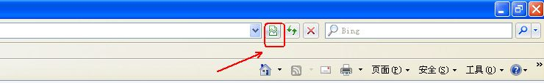

说明：
（1）、建议老师和学生在浏览应用系统的时候采取方法一的方式，这样可以一直以兼容性视图的方式浏览对应的系统页面！
（2）、若是使用其他浏览器时，也是用同样的方法设置。

校外VPN访问大创系统

具体说明参见：http://ic.bjtu.edu.cn/fwzn/4039.htm
SSL VPN (Security Socket Layer Virtual Private Network)指的是基于安全套接层(SSL)协议建立的远程安全访问通道的VPN技术。利用VPN技术，身处校外的用户通过互联网建立的虚拟专用通道接入到校园网内，使他们可以像校内其他计算机用户一样，访问校园网内所有开放的网络资源。
一、使用VPN的条件
用户使用VPN的两个条件：一是用户已经接入互联网；二是具有校园网上网账号和密码。
需要注意的是，如果用户只访问校外站点或资源，或者用户只访问交大校园网那些已对外开放的资源时（如交大主页及院级主页、MIS系统等），则无需使用VPN。
如果用户需要访问交大校园网内那些未对外开放的网络资源和图书馆国内外电子资源库时，在接入互联网的基础上，还要通过用户计算机上的浏览器利用HTTPS协议建立与校园网SSL VPN设备之间的虚拟专用通道。在传输的过程中，用户的所有数据包都是加密在Internet上传输的，用户感觉就像是在用交大校园网内部的一台计算机一样，只不过速度没有在学校内部那么快。
截止2014年10月，交大SSL VPN支持的操作系统包括Windows XP、Windows Vista、Windows 7、Windows 8以及MacOS等操作系统，兼容IE11及以下各版本的浏览器，支持IE浏览器、火狐浏览器。

二、SSL VPN使用方法介绍
1.用户连入互联网后，打开IE浏览器（注意：为保证各类资源的可访问性，请使用IE浏览器或者火狐浏览器），通过HTTPS协议输入校园网SSL VPN网址https://vpn.bjtu.edu.cn，以建立VPN虚拟专用通道，显示如下的登录页面。
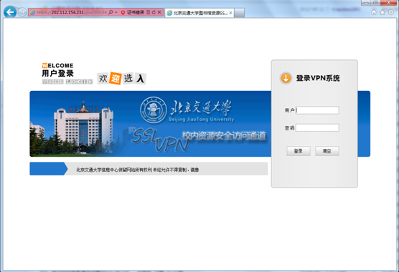
2.用户输入自己的校园网计费系统的用户名和密码，认证通过后出现如下欢迎页面。
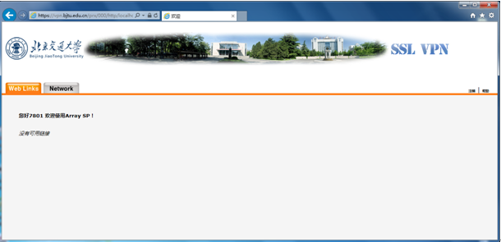

并且右下角任务栏出现 图标（图标为红色代表VPN虚拟专用通道已经建立，灰色代表通道尚未建立），这时，用户计算机就和SSL VPN设备建立了VPN虚拟专用通道，可重新打开新的浏览器窗口，输入要访问的校园网内网址，用户可以像在校园网内用户一样访问校园网资源。
3.如果用户是第一次登录SSL VPN，那么登录成功后，系统会安装SSL VPN插件（只需安装一次），用户只要按照安装提示进行操作即可。
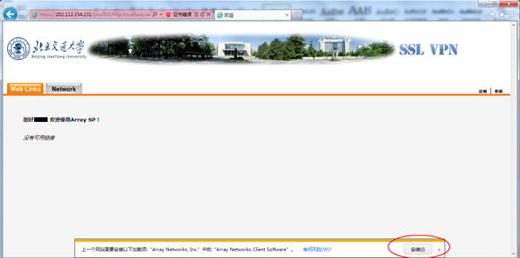
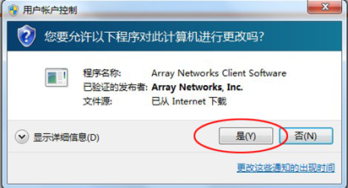
插件安装完成后，如果右下角任务栏没有出现 图标，请在页面启动，点击欢迎页面中“Network”TAB页，如下图所示：
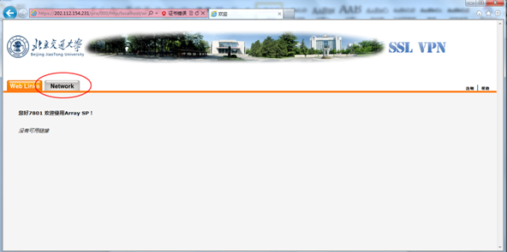
然后点击“开始VPN客户端”按钮，启动VPN。
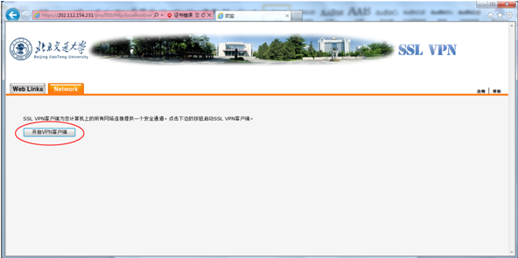
右下角任务栏出现 图标，VPN通道建立完成。插件安装成功后，再次访问VPN系统，无需进行上述插件安装过程，登陆后，会自动启动安装完成的插件。如需卸载该插件，可在欢迎页面中“Network”TAB页，点击“Uninstall”按钮。
4.退出VPN系统：SSL VPN访问结束后，双击任务栏右边的红色 图标，按以下步骤退出VPN系统：
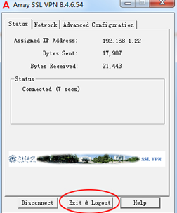
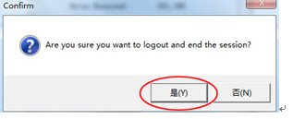
点击“Disconnect”按钮可以暂时中断VPN通道，但在欢迎页面还保留用户的登陆信息，可以在该页面再次启动VPN客户端。
三、注意：
1. 初次登录时，VPN系统将在你的计算机上安装相关插件，如果你的计算机有拦截软件或防火墙等，请选择“始终允许”来允许VPN插件的安装，或在安装VPN插件时关闭拦截软件或防火墙。另外，安装的速度可能比较慢，请大家耐心等待，因为系统需要下载“SSL VPN”的客户端（约3M），需要花费一定的时间（主要根据用户端的网速决定）。
2. 在使用VPN时，可能需要使用到浏览器的ActiveX以及Cookie等功能，如果在浏览器中禁用了ActiveX或者Cookie，都将导致无法登录。如果取消禁用后仍无法访问，请关闭或删除防火墙后再使用。
3. 由于校内资源及图书资源及办公资源都已经对校内用户开放，校内用户使用本系统会占用VPN的网络资源，因此校园网内用户不允许接入VPN设备。

